Circle K Eesti AS
Tartu Anne tankla (Kalda tee 1, Tartu linn, Tartu maakond)

05.06.2025 koostatud riskianalüüsi kokkuvõte

Tankla paikneb territooriumil suurusega 2961 m². Territooriumil asub vedelkütuse tankla, LPG mahuti ja tankur, poehoone ja automaatne käsipesula.. Tanklas on korraga võimalik kuue bensiinil või diislikütusel töötava auto tankimine ja ühe vedelgaasil (LPG) töötava auto tankimine. Objekt piirneb põhjast Kalda teega, lääne ja lõuna suunal Ihaste teega ning ida suunal Kalda tee 3 ostukeskuse territooriumiga. Territooriumil asuvad järgnevad objektid (vt lisa 1):
- Varikatus, mille all kolm multitankurit diislikütuse ja bensiini tankurid neljal tankurisaarel
- Kuus maa-alust bensiini ja diislikütuse terasmahutit kogumahutavusega 210 m³
  - Mahuti-1: V = 20 m³ (D)
  - Mahuti-2: V = 40 m³ (B-98)
  - Mahuti-3: V = 30 m³ (B-95)
  - Mahuti-4: V = 60 m³ (B-95)
  - Mahuti-5: V = 40 m³ (D)
  - Mahuti-6: V = 20 m³ (B-95)
- Maapealne vertikaalne 9,15 m³ LPG mahuti koos tankuriga
- Tankla poehoone (sh elektrikilp)
- Automaatne käsipesula
Tabel 1. Teenindusjaama maksimaalsed kemikaalide ladustamiskogused.
Nr | Kemikaal | Maksimaalne kogus (tonnides)
1. | Diislikütus | 125,55
2. | Bensiin | 50,7
3. | LPG | 4,12
Tabel 2. Teenindusjaama õnnetusjuhtumid, tagajärjed ja kohustuslikud tegevused.
Nr | Risk | Tagajärg | Ohuala
H1 | Põlevvedelike leke tankimisalal | Tagajärg puudub | Oht lokaalne  Koordinaadid: XY: 6473572.95, 661083.76
H2 | Põlevvedelike süttimine tankimisalal | Võimalikud vigastused kliendil; tankurite kahjustumine; keskkonnareostust ei teki; inimesi ohualas 1. | Oht lokaalne  Koordinaadid: XY: 6473572.95, 661083.76
H3 | Põlevvedelike leke laadimisalal | Ohustatud laadimisseadmed ja tsisternauto, keskkonnareostust ei teki; ohualas 1 inimene. | Oht lokaalne  Koordinaadid: XY: 6473575.28, 661066.66
H4 | Põlevvedelike leke maa-alusest mahutist | Keskkonnareostuse oht | Oht lokaalne  Koordinaadid: XY: 6473574.50, 661059.73
H5 | Põlevvedelike süttimine laadimisalal | Võimalikud vigastused laadimisoperaatoril; osaliselt ohustatud tankla hoone ja läheduses paiknevad inimesed; keskkonnareostust ei teki; inimesi ohualas 25. | Soojuskiirgus:  Inim: 57 m, Ehit: 34 m  Koordinaadid: XY: 6473575.28, 661066.66
H6 | Bensiini-tsisterni BLEVE | Ehitisi ohustavatesse ohualadesse jäävad: tankla territoorium; Kalda tee korterelamud (2, 4, 6 ja 8); Kalda tee 3 ostukeskus; Ihaste tee 7 spordikeskus; Ihaste tee 1 ühiskondlik hoone; Kalda tee 1c ostukeskus.  Inimelu ohustav ala ulatub lisaks eelnevale: Sõpruse pst ja Anne tn, Kalda tee ja Luha tn korterelamuteni; Kalda tee 1c territooriumini ja Sõpruse pst ja Pikk tänava ringristmikuni.  Inimesi ohualas hinnanguliselt 4040. | Soojuskiirgus:  Inim: 394 m, Ehit: 171 m  Koordinaadid: XY: 6473575.28, 661066.66
H7 | LPG tankurist lekkinud gaasipilve plahvatus | Oht on lokaalne. Ohustatud klient (1 inimene) | Oht lokaalne  Koordinaadid: XY: 6473532.91, 661091.33
H8 | LPG tsisternautost lekkinud gaasipilve plahvatus | Ohustatud peamiselt käitise enda ja Kalda tee 3 territooriumitel paiknevad inimesed ning nende sõidukid. Inimesi ohualas ca 25. | Ülerõhk:  Re: -, Rv: -, Ro: 51 m  Koordinaadid: XY: 6473532.91, 661091.33
H9 | LPG tsisternauto jugaleek | Ohustatud mahuti ja selle läheduses paiknevad inimesed. Inimesi ohualas ca 5. | Soojuskiirgus:  Inim: 24 m, Ehit: 11 m  Koordinaadid: XY: 6473532.91, 661091.33
H10 | LPG tsisternauto BLEVE | Ehitisi ohustavatesse ohualadesse jäävad: tankla territoorium; Kalda tee korterelamud (6 ja 8); Kalda tee 3 ostukeskus; Ihaste tee 7 spordikeskus; Ihaste tee 1 ühiskondlik hoone; Kalda tee 1c ostukeskus.  Inimelu ohustav ala ulatub lisaks eelnevale: Sõpruse pst ja Anne tn, Kalda tee ja Luha tn korterelamuteni; Kalda tee 1c territooriumini ja Sõpruse pst ja Pikk tänava ringristmikuni.  Inimesi ohualas hinnanguliselt 3500. | Soojuskiirgus:  Inim: 359 m, Ehit: 157 m  Koordinaadid: XY: 6473532.91, 661091.33
H11 | LPG mahutist lekkinud gaasipilve plahvatus | Ohustatud peamiselt käitise enda ja Kalda tee 3 territooriumitel paiknevad inimesed ning nende sõidukid. Inimesi ohualas ca 25. | Ülerõhk:  Re: -, Rv: -, Ro: 50 m  Koordinaadid: XY: 6473536.84, 661089.89
H12 | LPG mahuti jugaleek | Ohustatud mahuti ja selle läheduses paiknevad inimesed. Inimesi ohualas ca 5. | Soojuskiirgus:  Inim: 24 m, Ehit: 11 m  Koordinaadid: XY: 6473536.84, 661089.89
H13 | LPG mahuti BLEVE | Ehitistest on enim ohustatud teenindusjaama enda ehitised, Kalda tee 3 kaubanduskeskus ja Ihaste tee 1 ühiskondlik hoone.  Inimelu ohustav ala ulatub Kalda tee ja Luha tn korterelamuteni ning Kalda tee 1c kaubanduskeskuseni.  Inimesi ohualas hinnanguliselt 2500. | Soojuskiirgus:  Inim: 233 m, Ehit: 102 m  Koordinaadid: XY: 6473536.84, 661089.89
H14 | Teenindus-hoone tulekahju | Ohustatud on tankla kliendid (15 inimest) ja vahetus läheduses paiknevad sõidukid. | Soojuskiirgus:  Inim: 8 m, Ehit: 8 m  Koordinaadid: XY: 6473564.39, 661098.69

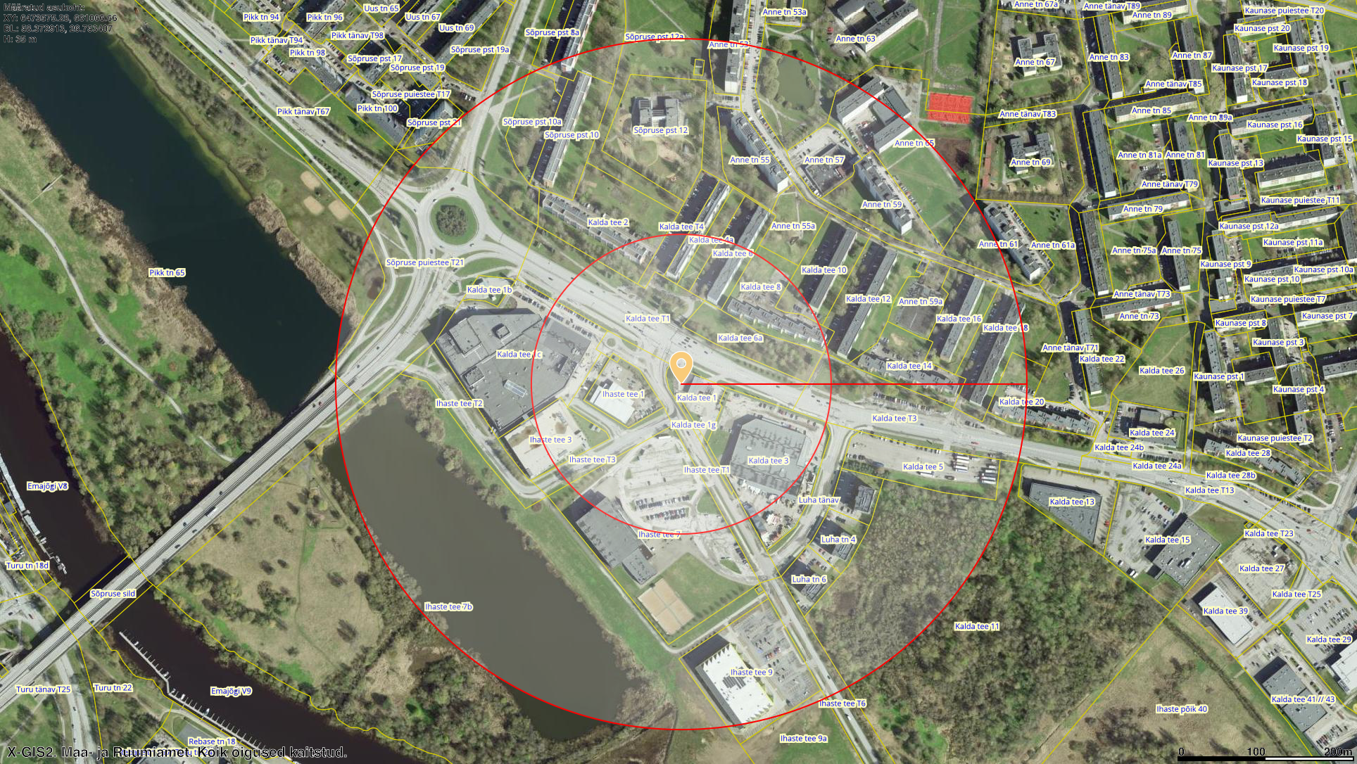
Joonis 1. Bensiinitsisterni BLEVE ohualad ehitistele: 171 m ja inimestele: 394 m (allikas: Maa- ja Ruumiameti kaardirakendus).

